COLEGIO DEL PRADO 

LABORATORIO INFORMATICA TABAJO N2

NOMBRE Y APELLIDO: Lautaro flores PROF: Andrea Gomez

AÑO: 2022

CURSO: 1A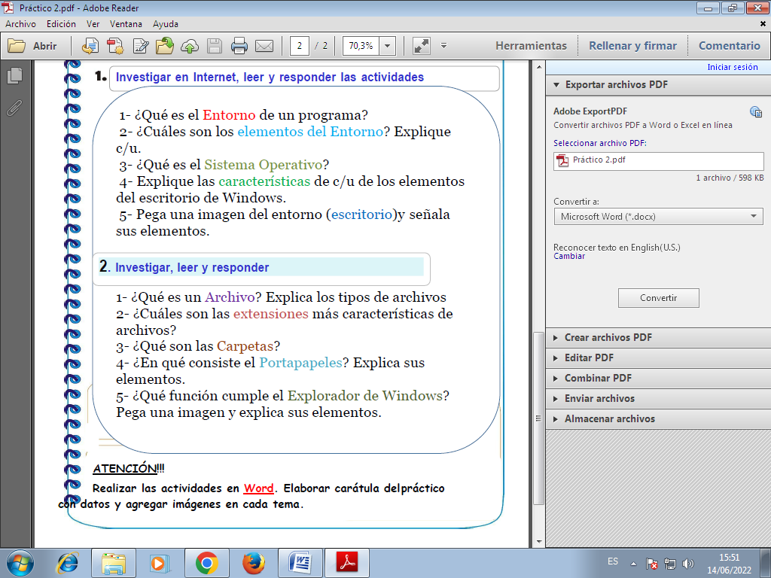

Un entorno de programación es un programa o conjunto de programas que engloban todas las tareas necesarias para el desarrollo de un programa o aplicacacion.

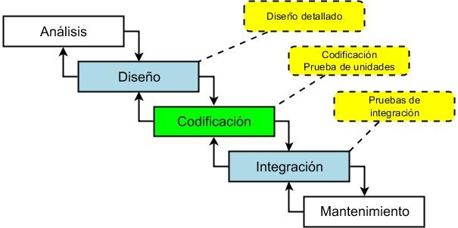
- 2-Paneles. Los paneles son áreas del escritorio en las cuales se puede acceder a todas las aplicaciones del sistema y los menús. ...
- Menús. ...
- Ventanas. ...
- Áreas de trabajo. ...
- Gestor de archivos Nautilus. ...
- Fondo del escritorio. ...
- Ubicación Empezar aquí ...
- Preferencias

3-Una carpeta es un objeto que se utiliza para agrupar y proteger papeles sueltos. Las carpetas de archivo consisten generalmente en una lámina de cartón gruesa doblada por la mitad con una superficie superior a la de un papel DIN A4
4-Se le llama Escritorio al área en la que se ubican los Iconos de uso más frecuente y donde se despliegan las aplicaciones en el momento en que se ejecutan. Aquí se encuentra la Barra de Tareas y el Botón Inicio; estos dos elementos cumplen una función muy importante para Windows.
5-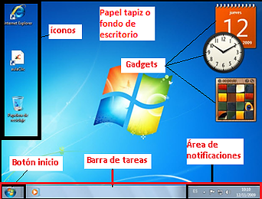

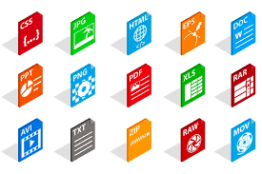
1-La información de un ordenador está almacenada en lo que se llaman archivos. Normalmente los archivos están formados por un nombre, un punto y una extensión (p.e. PROGRAMA. EXE). El nombre nos sirve para diferenciar unos archivos de otros y la extensión para atribuirle unas propiedades concretas.

2-Las extensiones indican qué aplicación ha creado el archivo o puede abrirlo, y qué icono se debe utilizar para el archivo. Por ejemplo, la extensión docx indica al equipo que Microsoft Word puede abrir el archivo y que debe mostrar un icono de Word al verlo en el Explorador de archivos.


3-Una carpeta es un objeto que se utiliza para agrupar y proteger papeles sueltos. Las carpetas de archivo consisten generalmente en una lámina de cartón gruesa doblada por la mitad con una superficie superior a la de un papel DIN A4.

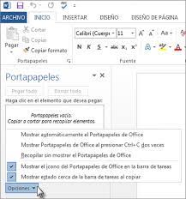
4-El Portapapeles de Office le permite copiar hasta 24 elementos de documentos de Office u otros programas y pegarlos en otro documento de Office. Por ejemplo, puede copiar texto de un mensaje de correo electrónico, datos de un libro u hoja de datos y un gráfico de una presentación y luego pegarlos todos en un documento.

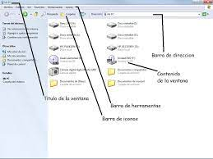
5-El explorador de Windows es un componente principal del sistema operativo que permite administrar el equipo, crear archivos y carpetas, lanzar aplicaciones, etc. Es en resumen el shell de Windows.

